**Министерство образования и науки Российской Федерации**

**Федеральное государственное бюджетное образовательное учреждение**

**высшего образования**

**«Владимирский государственный университет**

**имени Александра Григорьевича и Николая Григорьевича Столетовых»**

**(ВлГУ)**

**Кафедра информационных систем и программной инженерии**

Веб приложение – Биржа-фрилансеров «**Дипанда**»

Производная практика.

Выполнили:

Ст. гр. ИСТ-116

Карлуш И.А.

Принял:

Козаев

Владимир, 2019

**Оглавление**

1. **Введение**

* Название программы

Dipanda (Дипанда).

* Назначение и цель работы

Создать программу – Веб-сервис предназначена для автоматизации Биржи фрилансеров на сфере создания информационных систем (ИС).

* Область действия (сфера деятельности)
* информационных систем (ИС).
* Ссылки (аналоги, примеры, похожие)

Пчел - <https://pchel.net/>



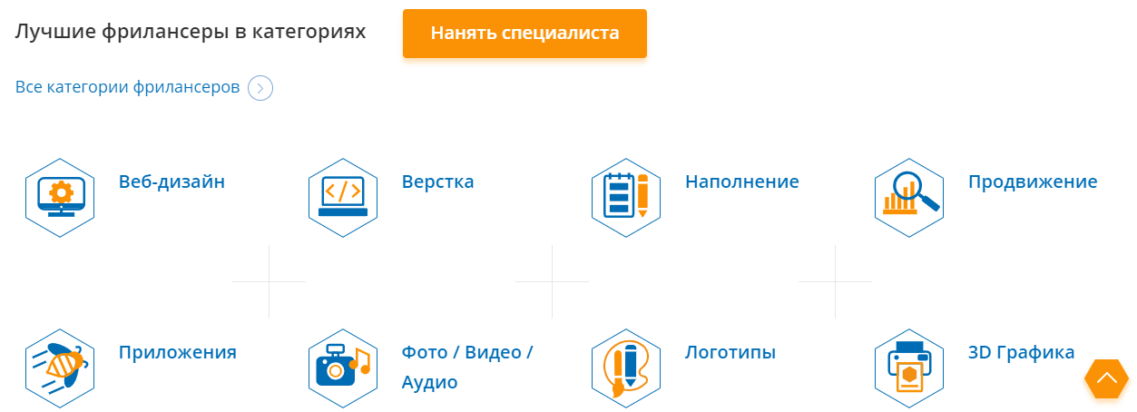

Юду - <https://youdo.com/>

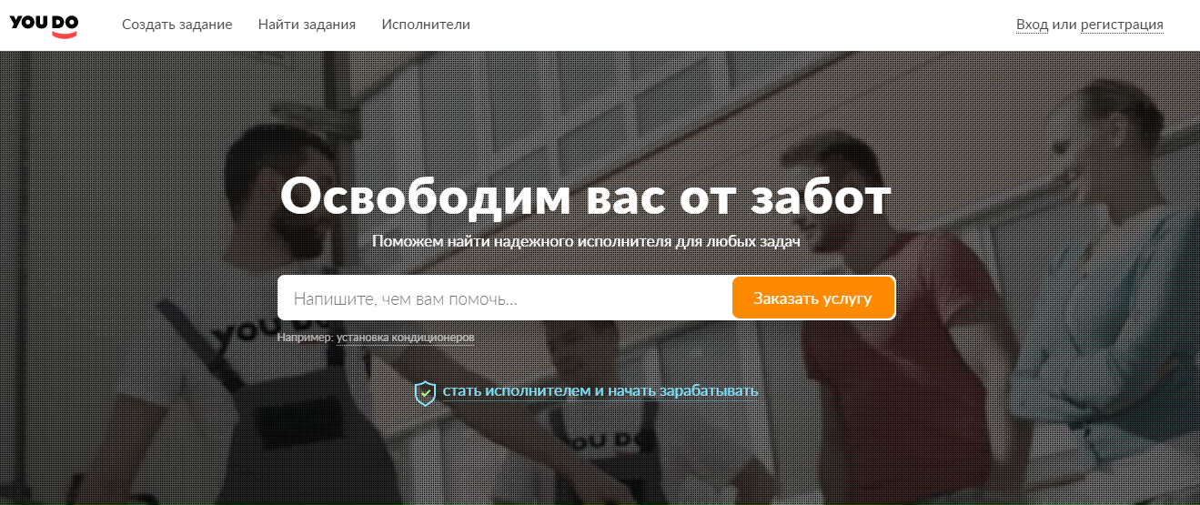

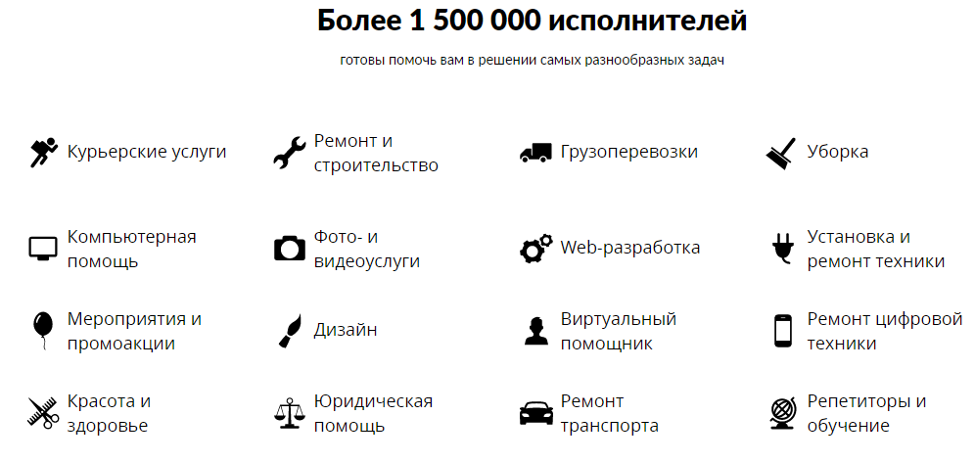

Fl - <https://www.fl.ru/welcome2/customer/1/>



* Краткий обзор

Данная программа предназначена для фрилансеров на сфере ИС. В нашем эра живем самые высокие моментов истории технологии, теперь существует огромные количество серсвисов, которые стал наша жизнь проще. Такие же сервисы для фрилансеров, один из самых ница (рынок), который очень быстро увеличивается во всем мире. Эти сервисы позволяют работать в любом точке мира, мы самые выбираем наше время для работы, не нужно опыт на 1, 2, ... 5 лет, для меня такие сервисы имеют преимущество, на то что студент может работа во времени учебы и после окончения учебы. Если после окончения учебы, студент хочет работать в фирме своей мечты, ему легко будет потому что у него уже есть хорошие навыки и опыты.

На рыноке есть много платформм для фрилансеров, но Дипанда предназначена для сферы ИС.

**Вот еще преимуществa** **Дипанды**:

**Выгодные цены:** У частных исполнителей нет расходов на офис, рекламу, зарплату секретарю и других затрат, которые сервисные компании обычно включают в стоимость своих услуг.

**Проверенные исполнители**: Все исполнители дыпанды (Dipanda) проходят процедуру верификации, мы проверяем отзывы, разбираемся с жалобами и контролируем качество их работы.

**Экономия времени:** На Dipanda вы можете найти подходящего исполнителя за несколько минут. Многие из них готовы приступить к работе в тот же день, а иногда в тот же час.

# 2. Общее описание

* Сценарий работы приложения:

1. Добавить проект (задание, задача)

Заказчик пишит задачу и ее категория (дизайн, проммирование и.т.д. Мы моментально оповещим всех фрилансеров о зоявке заказчика;

1. Сравнение придложения

Через пару минут, исполнители начнают придлогать свои услуг. Заказчик может выбрать придложения по цене, рупутации, портфолию и срок выполнения задачи;

1. Оплатить и начинать работать

Заказчик выбирает исполнител, который пониравился и оплачиваетс. А фрилансер начинает работу над проектом;

1. Проверка работы

После выполнение работы, заказчик проверяет работу, если не провильно/не в срок возвращаем их деньги, если провильно отпраляем оплату исполнителя;

1. Написать отзыв

После совершения, заказчик пишет отзыв о работе испольнител. Это будет влять на репутпция и рейтинг фрилансера и будет учитыватья другими заказчиками.

* Постановка задачи

----------

* Взаимодействие продукта (с другими продуктами и компонентами)

- GPS

-

* Функции продукта (краткое описание)
* Регистрация
* Авторизации
* Оплата
* Возможнсть «Чат»
* Управление заказов
* **Рейтинг**
* Характеристики пользователя

Для всех возрастов 10+ лет, которые интересуются работать и заказать по удоленку задания на сфера ИС, желающие могут тоже использовать смартфон на ОС Android и iOS для открытие веб-страниы, потому что она имеет responsive web design (отзывчивый веб-дизайна).

## Ограничения

* Допущения и зависимости

Для работы программы (сайта) пользователю необходимо доступ к Интернету.

# 3. Функциональные требования

* Авторизация в системе

запрашивание логина и пароля для входа пользователя в систему.

В роли «Гость» имеет почти все прова кроме эти:

* Разметить задание
* Стать испольнителям
* И другие...
* Разместить задание
* выбор стать исполнителям
* Возможность звонок и сообщение ussd

Представляем, у нас нет доступа к интернету, и срочно хотим опубликавать проет. Что дела?

Вэтом случае заказчик может звонить или писать оператру Дыпанды, и оператор делает заявку вместо заказчика.

* Исполнитель есть возможность оплатить план месяца
* **Найти задание**

На сайте есть сервис (страница) найти задание. Доступ к этой странице имеют те фрилансеры, которые зарегистрированы на ресурсе (Безплатно комисии на 3 месяцы для новичок). В этом формате заказчик ставит задачу, а фрилансеры предоставляют готовые решения. В итоге выбирается не конкретный исполнитель, а самая лучшая реализация идеи заказчика. Кроме того, оплата победителю гарантирована**;**

* Рейтинг

Рейтинг формируется на основании на несколько факторов: выполненные пользователем проекты и отзывы заказчиков, верификация профиля (проверка реальности данных пользователя), работы в портфолио, активность на сервисе и так далее. Проекты, на которых пользователи взаимодействовали через платформа;

* **Портфолио и каталог фрилансеров**

Список исполнителей по профессиональным областям. С его портфолио – от него часто зависит, будет ли готов заказчик сотрудничать или нет. В портфолио где добавляетя наилучшие работы, чтобы заказчики увидели исполнителя - опытного специалиста.

После регистрации и заполнения профиля, заказчика появится в каталоге фрилансеров. В каталоге находится основная информация – рейтинг, количество отзывов, местоположение, проверенность профиля. Формируется каталог на основании рейтинга пользователей в каждой специализации – от большего к меньшему.

* Системная оплата онлайн
* PayPal
* Яндекс.Деньги
* Сбербанк

Есть два категории задания:

* **Локальнй** ([Компьютерная помощь](https://youdo.com/tasks/new/computerhelp/), Ремонт цифровой техники, [Курьерские услуги](https://youdo.com/tasks/new/courier/courierother), репетиор оучения, установка и Ремонт техники, [Сети и инфосистемы](https://www.fl.ru/freelancers/seti-i-informatsionnye-sistemy), [Курьерские услуги](https://youdo.com/tasks/new/courier/courierother), и.т.д);
* **Удаений** (Mobile-desktop-[web-разработка](https://youdo.com/tasks/new/webdevelopment/webdevelopmentother), [Переводы](https://www.fl.ru/freelancers/perevody), [Программирование](https://www.fl.ru/freelancers/programmirovanie), [3D Графика](https://www.fl.ru/freelancers/3d-Grafika), [Виртуальный помощник](https://youdo.com/tasks/new/virtualassistant/), SEO, [Дизайн и Арт](https://www.fl.ru/freelancers/dizajn), и.т.д);

## Диаграмма прецедентов

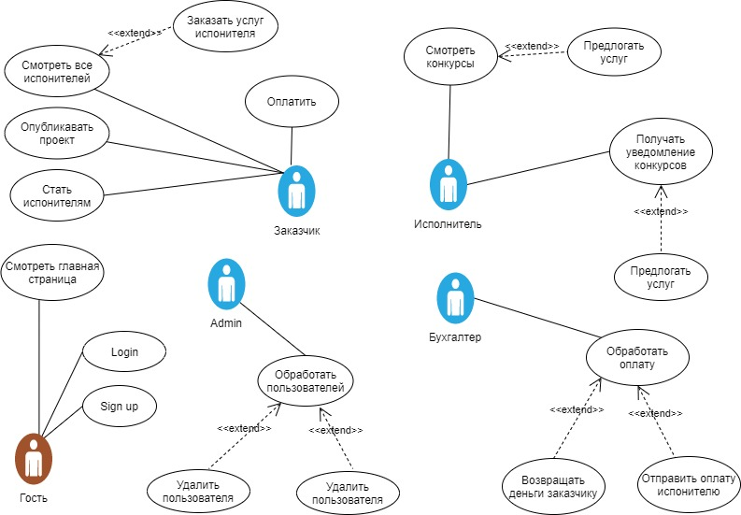

Диаграммы DFD

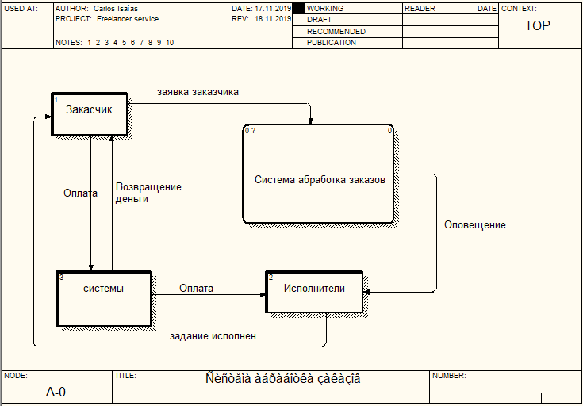

Рис. Контекстный уровень диаграммы DFD для процесса «Система обработки заказов»

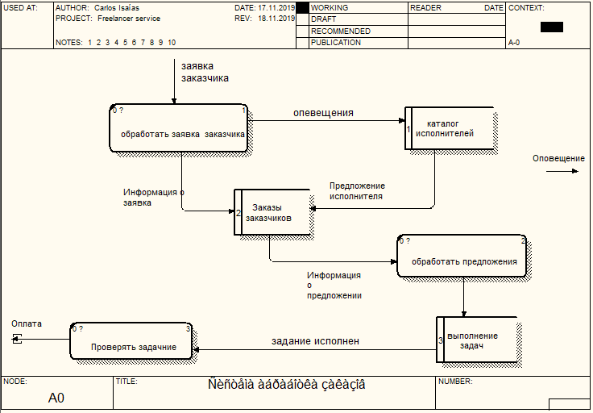

Рис. Первый уровень декомпозиции диаграммы DFD для процесса «Система обработки заказов»

# 4. Нефункциональные требования

## **Требования к интерфейсу**

Программа должна иметь стартовое окно (главная страница) с возможностью 2 кнопки «расметить задание» и «найти работу», если пользовател нажимает на кнопке «расметить задание» появится модал окно где вывести данные заявки и потом отправляет заявку. Ели нажимает на кнопке «найти работу» появится страница найти задание.

...

.

## **Требование к надежности**

Для работы программы (сайта) пользователю необходимо доступ к Интернету.

## **Требования к защите информации и программы.**

Требования к защите информации и программы, я пока думал об этом.

## **Условия эксплуатации**

Для работы с данном сервисом необходим компьютер или смартфон / планшет с операционной системой Android 5.1 и выше и iOS.

# 5. Детальные требования

* Пользовательский 1й прототип приложения

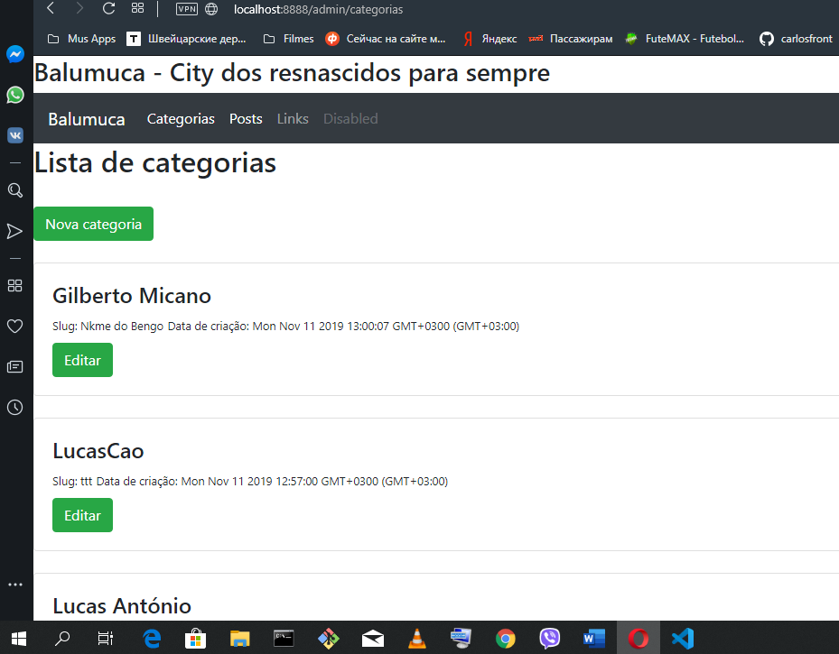

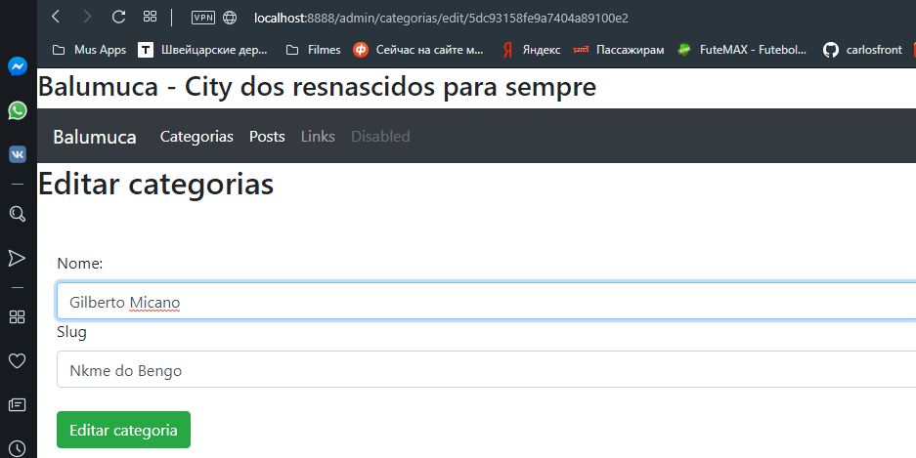

Исходноый код прототипа

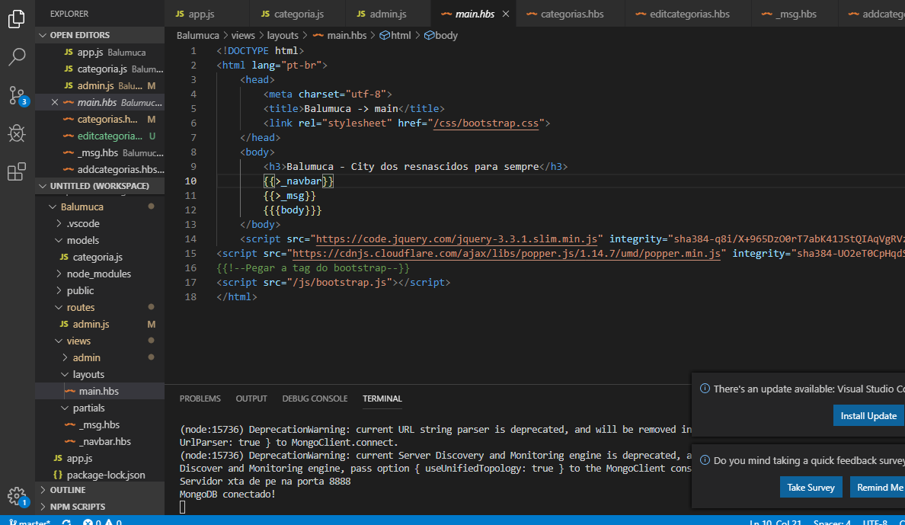

Рис. Центральная часть основной страницы - код файла

# 6. Технологии и инструменты, среда разработки

1. программа реализована на языке JavaScript;
2. среда программирования – Visual Studio Code;
3. операционная система Windows 10;
4. среда программирования сервера– HosterPlan;
5. клиентская часть (web-приложение);
6. программная платформа для сервера node.js;
7. база данных – MongoDB;
8. Front-End: Bootstrap, handlebasrs…

# 7. Стадии и этапы разработки.

|  |  |  |  |
| --- | --- | --- | --- |
| № | Название этапа | Срок, даты | Отчётность |
| 1. | Разработка технического задания | 04.09.2019-18.09.2019 | Техническое задание |
| 2. | Разработка графического интерфейса программы | 18.09.19 - 16.10.19 | Каркас приложения |
| 3. | Внедрение графической части в приложение  Доработка интерфейса программы | 16.10.19 - 30.10.19 | Информация для серверной базы данных. Создание сервера. |
| 4. | Программирование функционала приложения | 30.10.19 - 27.11.19 | Написание функций системы.Создание сервера, внедрение информации в серверную базу данных |
| 5. | Тестирование программы + подготовка ПЗ | 27.11.19- 11.12.19 | Рабочая программа |